Moje prvo srečanje z tehnologijo za zapisovanje zvoka so bile vinilne gramofonske plošče.
To je bilo v zadnjih razredih osnovne šole.
Doma sem jih predvajal z gramofonom , ki je bil vgrajen v radijski sprejemnik.Ker je bila kvaliteta tehnologije dokaj slaba, se je slišalo poleg glasbe še veliko šumov in prasketanja.Vendar je to imelo neki poseben čar, ki pa me je, kljub vsemu, zelo pritegnil.

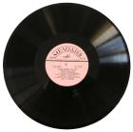

Ko se je kasneje začelo obdobje disco glasbe,sem vinilke vrtel v našem mladinskem klubu.
V tistih časih so bile gramofonske plošče dokaj drage. Ker so se pri nas tudi težko nabavile, sem začel glasbo snemati na magnetofonski trak s kolutnim magnetofonom, ki sem si ga nabavil.
Posebno znane radijske postaje, s katerih sem snemal glasbo, so bile Luxembourg , Radio Študent in Val 202. Oddajali so na srednjih radijskih valovih, zato je bila kvaliteta glasbe, ki sem jo posnel dokaj slaba, vendar zadovoljiva za tiste čase.

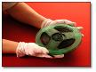

Ko sem obiskoval srednjo šolo, so se pojavile audio kasete..Zaradi manjše velikosti je bila bolj pripravna.Z njo sem si lahko kvalitetno presnel glasbo z tunerja (FM) ali gramofona.

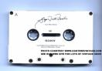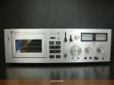

Z nastopom službe v Cankarjevem domu sem za snemanje glasbe in govora uporabljal
studijske magnetofonske trakove (Scotch,Basf) in magnetofone Revox..

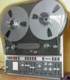

Naslednja tehnologija snemanja zvoka, ki se je pojavila, je bila digitalna.
Najprej so bile DAT kasete, ki se niso obnesle zaradi nezanesljivosti tehnologije za predvajanje in sem jih zelo malo uporabljal.
Bolj primerne so bili MDISC-i, s katerim sem lahko posnetke še dodatno obdelal.

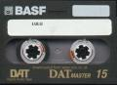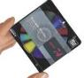

V zadnjem času snemam med drugim na hard disk z ADATOM.
. 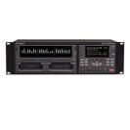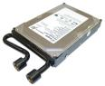
Uporabljam pa tudi PC, kjer snemam s softwerom , obdelam ter posnamem na cd-r cd-rw ,dvd in ostale medije.
